[Cég neve]
  - [Brosúra címe vagy cég jelmondata]
[Ez a letisztult, profi brosúra egyetlen oldalhoz készült, de ha bővítésre van szükség, egyszerűen felvehet rá több tartalmat. A brosúra teljes formázással és elrendezéssel való megtekintéséhez válassza a Nézet lap Olvasási nézet lehetőségét.]
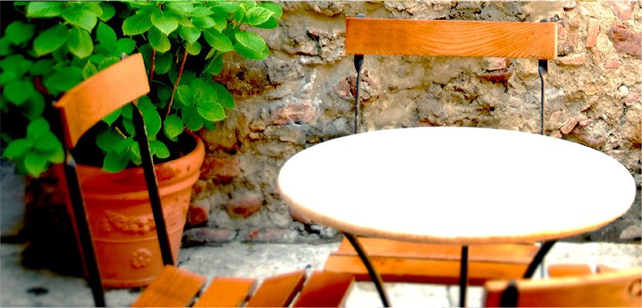

Bemutatkozás
[Ez kiváló hely arra, hogy röviden kifejtse, miért is érdemes az Ön termékeit vagy szolgáltatásait választani.]
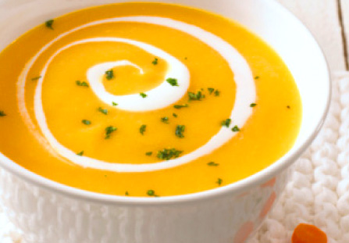  [Itt adjon meg egy képfeliratot] | Árajánlat:  [Nem olyan terméket jelenít meg, amelyre árajánlatot szeretne adni? Érdemes ezt a helyet használni a szolgáltatások összegzésére vagy egy pár legjobb vásárlói véleményhez.]  Korlátozott idejű ajánlat: [Ár]
[Kezdjük is el azonnal]  [Nagyon könnyen saját brosúrát készíthet ebből…]  - [Az ebben a dokumentumban használt összes szövegformázási stílust egyetlen koppintással elérheti a Kezdőlap lap Stílusok gyűjteményében.]  - [Ha fényképet szeretne cserélni, jelölje ki vagy törölje azt, majd a Beszúrás lapon válassza a Kép gombot.] | 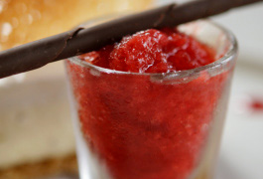

Kapcsolatfelvétel
Telefon: [Adja meg a telefonszámot | E-mail: [Adja meg az e-mail-címet] | Web: [Adja meg a webhelyet]

